Software de gestión de farmacias

Planificación de la iteración 1

**Versión: 1.0**

**Fecha: 17-8-2014**

**Responsables:**

José Aguerre

Andrés Beraldo

Sebastián Caballero

Ignacio Decia

Victoria Díaz

Agustín Farías

Lucía Labat

Sofía Palamarchuk

Juan Manuel Pereira

Ignacio Rodríguez

Guillermo Suárez

Santiago Tabárez

# Planificación de tareas

A continuación se presenta un diagrama Gantt con las tareas previstas durante esta primera iteración, con sus respectivas duraciones:

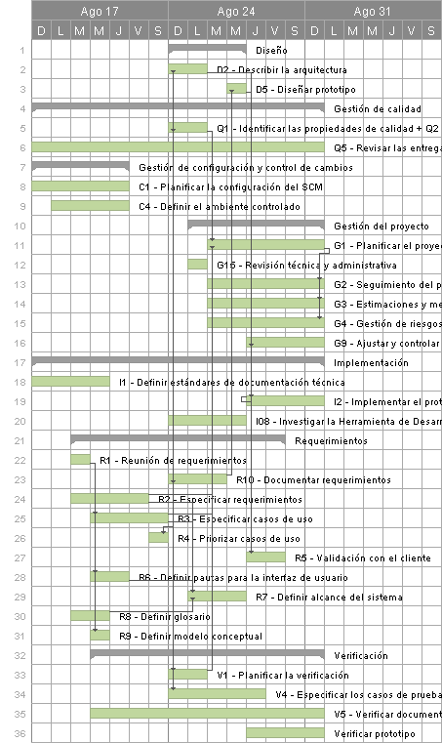

Las actividades críticas son:

* R1 - Reunión de requerimientos
* R3 - Especificar casos de uso
* R10 - Documentar requerimientos
* D5 - Diseñar prototipo
* I2 - Implementar prototipo

Las demás actividades pueden retrasarse sin afectar la iteración (en algunos casos sólo un día, como por ejemplo la tarea “R2 – Especificar requerimientos”, pero en otros más).

Los responsables por tarea son:

**D2 - Describir la arquitectura**

* Ignacio Decia
* José Aguerre

**D5 - Diseñar prototipo**

* Ignacio Decia
* Juan Manuel Pereira
* Victoria Díaz

**Q1 - Identificar las propiedades de calidad**

* Sofía Palamarchuk
* Lucía Labat

**Q2 - Plan de calidad**

* Sofía Palamarchuk
* Lucía Labat

**Q5 - Revisar las entregas**

* Sofía Palamarchuk
* Lucía Labat

**C1 - Planificar la configuración del SCM**

* Juan Manuel Pereira

**C4 - Definir el ambiente controlado**

* Santiago Tabarez
* Juan Manuel Pereira

**G1 - Planificar el proyecto**

* Agustín Farías
* Juan Manuel Pereira
* Sofía Palamarchuk
* Lucía Labat

**G2 - Seguimiento del proyecto**

* Agustín Farías
* Ignacio Decia

**G3 - Estimaciones y mediciones**

* Agustín Farías
* José Aguerre
* Andrés Beraldo
* Sebastián Caballero
* Ignacio Rodríguez
* Guillermo Suárez
* Ignacio Decia

**G4 - Gestión de riesgos**

* Todos los integrantes del equipo, Director del proyecto y Cliente

**G5 - Registrar esfuerzo**

* Todos los integrantes del equipo

**G9 - Ajustar y controlar el desarrollo**

* Ignacio Decia
* José Aguerre
* Sebastián Caballero
* Victoria Díaz
* Juan Manuel Pereira
* Ignacio Rodríguez
* Guillermo Suárez
* Santiago Tabárez

**I1 - Definir estándares de documentación técnica**

* Victoria Díaz
* Santiago Tabárez

**I2 - Implementar el prototipo**

* José Aguerre
* Sebastián Caballero
* Victoria Díaz
* Juan Manuel Pereira
* Ignacio Rodríguez
* Guillermo Suárez
* Santiago Tabárez
* Ignacio Decia

**I08 - Investigar la Herramienta de Desarrollo**

* Victoria Díaz
* Santiago Tabárez

**R1 - Reunión de requerimientos**

* José Aguerre
* Andrés Beraldo
* Sebastián Caballero
* Ignacio Rodríguez
* Guillermo Suárez
* Agustín Farías
* Ignacio Decia
* Sofía Palmarachuk
* Lucía Labat
* Cliente
* Director de proyecto

**R10 - Documentar requerimientos**

* Ignacio Decia
* José Aguerre
* Andrés Beraldo
* Sebastián Caballero
* Ignacio Rodríguez
* Guillermo Suárez

**R2 - Especificar requerimientos**

* José Aguerre
* Andrés Beraldo
* Sebastián Caballero
* Ignacio Rodríguez
* Guillermo Suárez
* Agustín Farías
* Ignacio Decia
* Sofía Palmarachuk
* Lucía Labat

**R3 - Especificar casos de uso**

* José Aguerre
* Andrés Beraldo
* Sebastián Caballero
* Ignacio Rodríguez
* Guillermo Suárez
* Sofía Palmarachuk
* Lucía Labat

**R4 - Priorizar casos de uso**

* José Aguerre
* Andrés Beraldo
* Sebastián Caballero
* Ignacio Rodríguez
* Guillermo Suárez
* Sofía Palmarachuk
* Lucía Labat
* Ignacio Decia

**R5 - Validación con el cliente**

* Ignacio Decia

**R6 - Definir pautas para la interfaz de usuario**

* Guillermo Suárez
* José Aguerre
* Andrés Beraldo
* Sebastián Caballero
* Ignacio Rodríguez

**R7 - Definir alcance del sistema**

* Ignacio Decia
* Agustín Farías
* José Aguerre
* Andrés Beraldo
* Sebastián Caballero
* Ignacio Rodríguez
* Guillermo Suárez

**R8 - Definir glosario**

* Integrantes del equipo, Director de proyecto y Cliente

**R9 - Definir modelo conceptual**

* José Aguerre
* Andrés Beraldo
* Sebastián Caballero
* Ignacio Rodríguez
* Guillermo Suárez

**V1 - Planificar la verificación**

* Lucía Labat

**V4 - Especificar los casos de prueba**

* Lucía Labat
* Andrés Beraldo
* Ignacio Decia
* Sofía Palmarchuk
* Agustín Farías

**V5 - Verificar documento** s

* Lucía Labat
* Andrés Beraldo
* Ignacio Decia
* Sofía Palmarchuk
* Agustín Farías

**Verificar prototipo**

* Lucía Labat
* Sofía Palmarchuk
* Andrés Beraldo
* Ignacio Decia
* Agustín Farías

# Hitos y entregables

**Hitos** principales**:**

1. Reunión con director de proyecto (18/8)
2. Reunión de requerimientos (19/8)
3. Documento de casos de uso terminado
4. Especificación de requerimientos terminada
5. Plan de proyecto terminado
6. Pautas para interfaz de usuario establecidas
7. Análisis de riesgos realizado
8. Plan de calidad terminado
9. Plan de configuración terminado
10. Manejo del Ambiente Controlado
11. Plan de verificación y validación terminado
12. Descripción de la arquitectura terminada
13. Prototipo terminado

**Entregables:**

1. Acta de reunión de equipo
2. Acta de reunión de requerimientos
3. Alcance del sistema
4. Descripción de la arquitectura
5. Documento de diseño del prototipo
6. Documento de requerimientos para el prototipo
7. Documento de riesgos
8. Documento de validación con el cliente
9. Documento informativo
10. Entrega semanal de SQA
11. Especificación de requerimientos
12. Estándar de documentación técnica
13. Estándar de implementación
14. Estimaciones y mediciones
15. Glosario
16. Informes de revisión de SQA
17. Informe de situación de proyecto
18. Informes de verificación de documento
19. Manejo del ambiente controlado
20. Modelo de casos de prueba
21. Modelo de casos de uso
22. Modelo de diseño
23. Modelo de dominio
24. Pautas para la interfaz de usuario
25. Plan de calidad
26. Plan de configuración
27. Plan de desarrollo
28. Entrada obligatoria
29. Plan de la iteración
30. Plan de proyecto
31. Plan de verificación de la iteración
32. Plan de verificación y validación
33. Prototipo (Riesgos técnicos)
34. Registro de actividades

# Criterios de evaluación de la iteración

Se evaluará el desempeño del equipo durante la iteración en términos de:

1. Cumplimiento en fecha de las tareas estipuladas
2. Distribución del esfuerzo realizado entre los integrantes del equipo de desarrollo
3. Grado de calidad alcanzado en el prototipo
4. Conformidad del cliente en cuanto al prototipo entregado